**Lista de Eventos**

|  |  |  |  |
| --- | --- | --- | --- |
| **Ator** | **Estímulo** | **Ação** | **Resposta** |
| Bibliotecário | código, nome | cadastrar gênero | cadastro gênero |
| código, nome | cadastrar editora | cadastro editora |
| código, nome, data_nasc, data_fal | cadastrar autor | cadastro autor |
| código, título, descrição, volume | cadastrar livro | cadastro livro |
| código, cadastro livro e disponibilidade | cadastrar exemplar | cadastro exemplar |
| código e localização | cadastrar acervo | cadastro acervo |
| questionário | cadastrar banco de questões | cadastro banco de questões |
| Dados | buscar dado | dado buscado |
| dado buscado | alterar dado | dado alterado |
| Usuário | código, nome, e-mail, telefone, cpf, idade | cadastrar usuário | cadastro usuário |
| cadastro banco de questões e respostas | cadastrar preferência | cadastro preferência |
| Dados | buscar livro | cadastro livro |
| cadastro livro, data_atual, data_entrega | pré-reservar livro | pré-reserva livro |

**Diagrama de Caso de Uso**

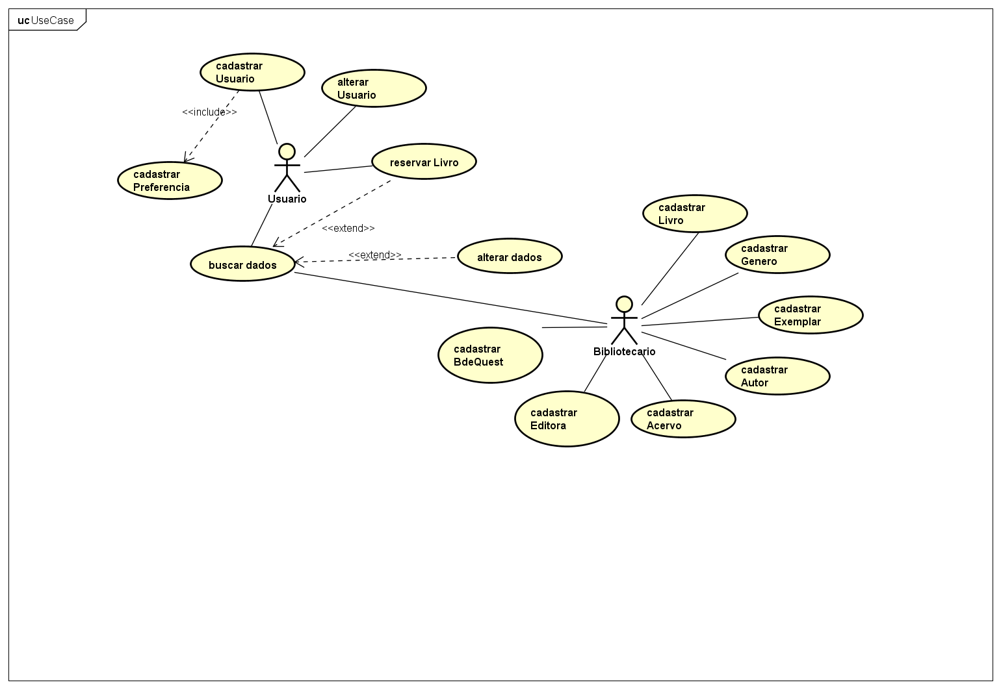

**Diagrama de Classe Conceitual**

